**國立中央大學**

**資　訊　管　理　學　系**

**系　統　分　析　與　設　計**

**系統軟體需求規格書**

第12組

資管三A 110403004 張祈安

資管三B 110403543 吳柏毅

資管三B 110403532 邱安琪

資管三B 110403547 溫楫驊

資管三B 110403555 潘韋凱翔

指導教授：許智誠　教授

目錄

第2章 專案說明 4

2.1 專案簡介 4

2.2 專案名稱 4

2.3 專案目的與動機 4

2.4 專案目標 4

2.5 專案範圍 5

2.5.1 專案系統功能綜敘 5

2.5.2 網站樣式說明 7

2.5.3 開發語言及後端資料庫需求 15

2.5.4 專案工作項目 15

2.6 使用者定位 16

第3章 專案需求說明 16

3.1 技術需求 16

3.2 軟體需求 17

3.3 硬體需求 17

3.4 功能性需求 17

3.4.1 系統功能清單 17

3.4.2 功能清單概述 19

3.5 非功能性需求 23

第4章 使用者案例 23

4.1 使用案例圖 24

4.2 使用案例規格 24

4.2.1 使用案例2.2修改基本數值 24

4.2.2 使用案例3.3檢視推薦菜單 27

表目錄

表 1：系統之軟體需求表 17

表2：系統之硬體需求表 17

表3：模組功能清單描述 17

表4：使用案例2.2之資料元素表 27

# 圖目錄

圖 1：會員模組的登入介面 8

圖 2：個人健康資訊模組的介面 8

圖 3：飲食目標模組的介面 9

圖 4：日常飲食紀錄模組的介面 10

圖 5：獎勵模組的介面 10

圖 6身體數值紀錄模組的介面 11

圖 7：數據分析模組的介面 12

圖 8：食品管理模組的介面 13

圖 9：餐券管理模組的介面 14

圖 10：會員模組的管理會員介面 15

圖 11：飲食規劃系統使用案例圖 24

圖 12：使用案例2.2的介面 25

圖 13：使用案例2.2的編輯介面 26

圖 14：使用案例3.3的介面 28

圖 15：使用案例3.3的彈跳視窗 28

# 第2章 專案說明

## 2.1 專案簡介

國立中央大學資訊管理學系的學生準備提供網路的線上飲食規劃服務，可以提供線上飲食規劃，使用者可以在飲食規劃系統中輸入身體資訊來瀏覽飲食建議，藉由長期紀錄自身飲食與身體數值，協助使用者改變飲食習慣與分析身體數值的變化。

## 2.2 專案名稱

飲食規劃系統

## 2.3 專案目的與動機

減肥之路上總是充滿著艱辛與挑戰，除了規律運動以外，飲食規劃也是重要的一環，然而根據每個人狀況的不同，適合吃什麼、所需熱量及營養需求都會有所不同。

減重者可以透過飲食規劃系統取得每日應攝取的熱量與當日推薦菜單，並且可以計算當日飲食的熱量來比較是否有符合需求。

因此本專案期望藉由此網站提供使用者陪伴與督促飲食的環境，以達成使用者減重的目標，並提供紀錄體重里程相關之人性化服務，讓使用者清楚看到自己努力的成果。

## 2.4 專案目標

本專案之主要目標為提供單一語言（繁體中文）之整合性飲食規劃平台，其主要功能包含有：

1. 會員管理：提供管理員檢視/刪除會員名單，會員亦可檢閱/修改自己的帳號基本資訊。
2. 會員健康數值管理：會員可以在此初始化/更改自身身體數值。
3. 基礎代謝率：提供會員一天的熱量消耗參考。
4. 飲食目標計畫：基於會員的身體數值提供建議的熱量攝取數，並提供六大營養素個別建議攝取量。
5. 菜單推薦：提供會員建議的一日菜單。
6. 飲食紀錄：會員可以新增食用的飲食，並查看一日的攝取熱量。
7. 目標體重設置與獎勵：會員可以輸入自身目標體重，達成後由系統提供獎勵。
8. 體重紀錄：會員輸入每日體重數值，並得到月曆形式的呈現。
9. 目標分析：視覺化會員的體重與攝取熱量，並得到相應的統計圖表呈現。
10. 食品管理：管理員可以新增/修改/刪除資料庫裡的食品資料。
11. 餐券管理：管理員可以新增/修改/刪除獎勵裡的餐券。

## 2.5 專案範圍

以下說明本專案之應用系統功能範圍、開發程式需求與部分模組之介面。

### 2.5.1 專案系統功能綜敘

訪客需要先輸入稱謂、Email(帳號)、密碼，註冊系統並成功登入後，系統會根據帳號判斷是會員還是管理員。

如果是會員的話可以輸入基本數值，包含性別、年齡、自我活動力檢測、身高、體重，並獲得基礎代謝率(BMR)。

除此之外，藉由每日活動量可以算出建議的一日熱量，並且會員可以檢視他所需的六大營養需求，以便未來規劃飲食。系統會根據會員的六大營養需求，推薦適合的一日三餐菜單，會員可以自行參考。

使用紀錄會員日常飲食熱量的功能，可以方便會員檢視自己是否有按計畫上的需求去挑選三餐。

會員還可以輸入自己訂定的目標體重，若是成功達到的話，系統會隨機給予合作餐廳的折價餐券作為獎勵。

系統將會員體重紀錄的部分獨立出來，並用圖表化的方式呈現近期體重的起伏，與此同時最新的體重紀錄會跟會員身體數據的體重有同步的動作，隨時提供會員最新的身體分析結果。系統不僅提供體重的圖表呈現，還有日常攝取的飲食熱量也可以藉由圖表更確實地看出變動的幅度。

如果訪客登入判斷是管理員的話，則會將介面導向食品管理和餐券管理，管理員可以透過新增、刪除、修改，而有系統性的管理兩者的更新。

由以上之專案需求，此專案之網站主要由以下功能模組所構成，與伺服器溝通之資料格式統一為JSON格式：

1. 網站首頁：

提供訪客登入的頁面。

1. 會員管理：
2. 本系統之會員可以管理自己的資料(稱謂、帳號、密碼)，並進行登入、登出、修改資料、忘記密碼等動作。
3. 本系統之管理員可以管理會員，且管理菜單和折價餐券的新增、修改、刪除等動作。
4. 個人健康資訊：

提供會員輸入、修改自己的身體數據，包括性別、年齡、身高、體重、自我活動力，其中體重會與身體數值紀錄介面的最近一次紀錄的體重同步，並由以上數據計算出基礎代謝率。

1. 飲食目標：

提供會員個人化的熱量建議及六大營養素需求，並提供每日菜單做為參考。

1. 日常飲食紀錄：

提供會員輸入每一餐的飲食內容，並提供該份量的飲食含有多少卡路里。

1. 獎勵機制：

提供會員設定自己的目標體重，而在會員達成目標後，系統會給予折價餐券的獎勵。

1. 身體數值紀錄：

提供會員記錄和檢視每一天的體重數值。

1. 數據分析：

提供會員以資料視覺化的方式呈現近期的體重變動幅度以及每日攝取飲食的熱量變動幅度。

1. 食品管理：

管理員可以新增、修改、刪除網站上的食品資訊，包括食品名稱、份量、卡路里、營養成分。

1. 餐券管理：

管理員可以新增、修改、刪除網站上的餐券資訊，包括商家名稱、折扣品項、折扣價錢。

除上述之功能模組外，另網站包含以下整合性之網頁功能：

1. SEO（Search Engine Optimization）：搜尋引擎最佳化，為各網頁模組設定關鍵字內容，提升網站及網頁以符合使用者輸入關鍵字之搜尋結果
2. RWD（Responsive Web Design）：響應式網頁設計，針對不同裝置的解析度皆能有適合之呈現，減少使用者進行縮放、平移和捲動等操作行為。

### 2.5.2 網站樣式說明

此部分以線框圖（Wireframe）呈現網站預定之介面安排，針對網站之樣式進行說明：

1. 會員模組：

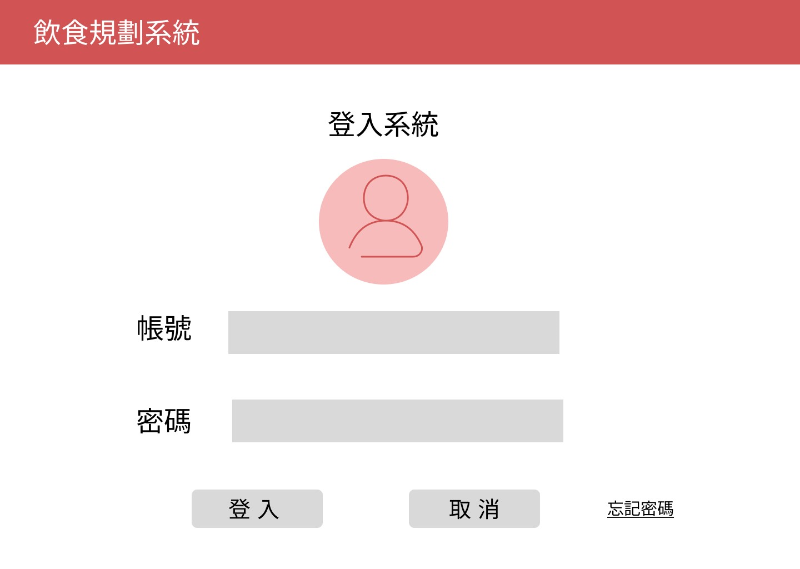

圖 1：會員模組的登入介面

1. 個人健康資訊模組：

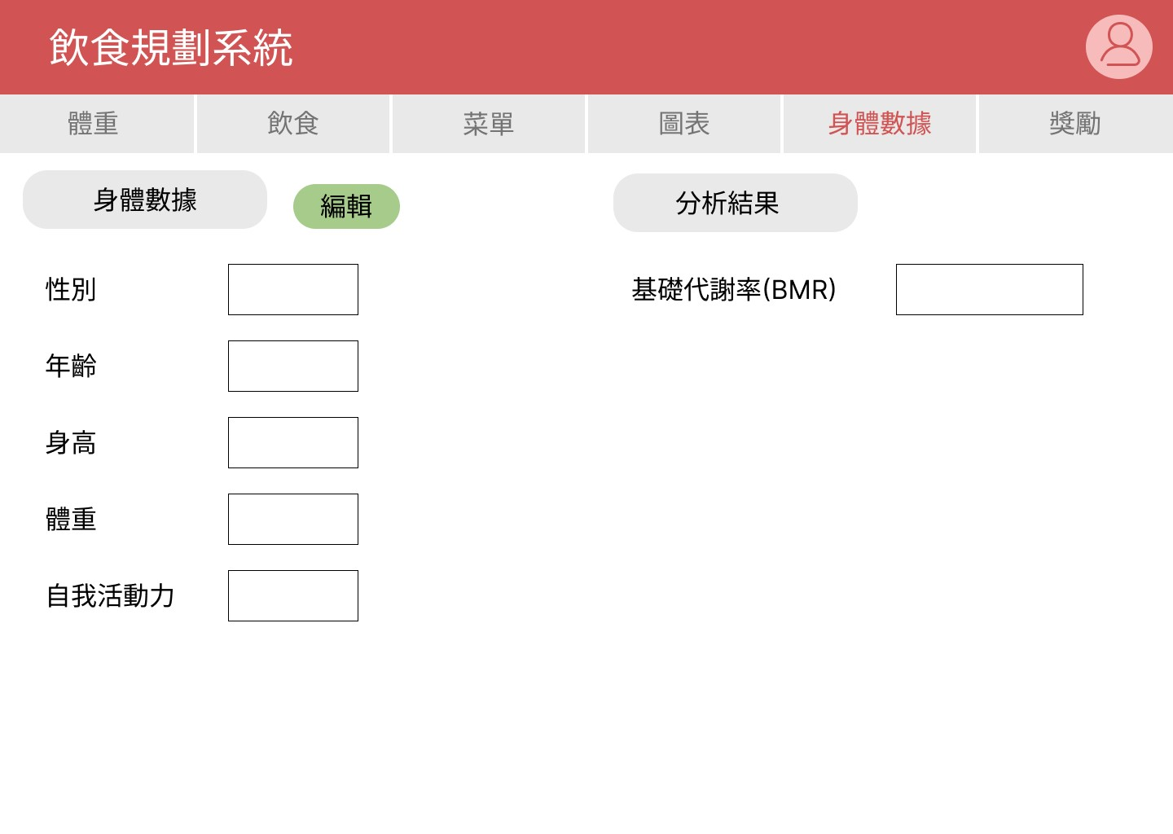

圖 2：個人健康資訊模組的介面

1. 飲食目標模組：

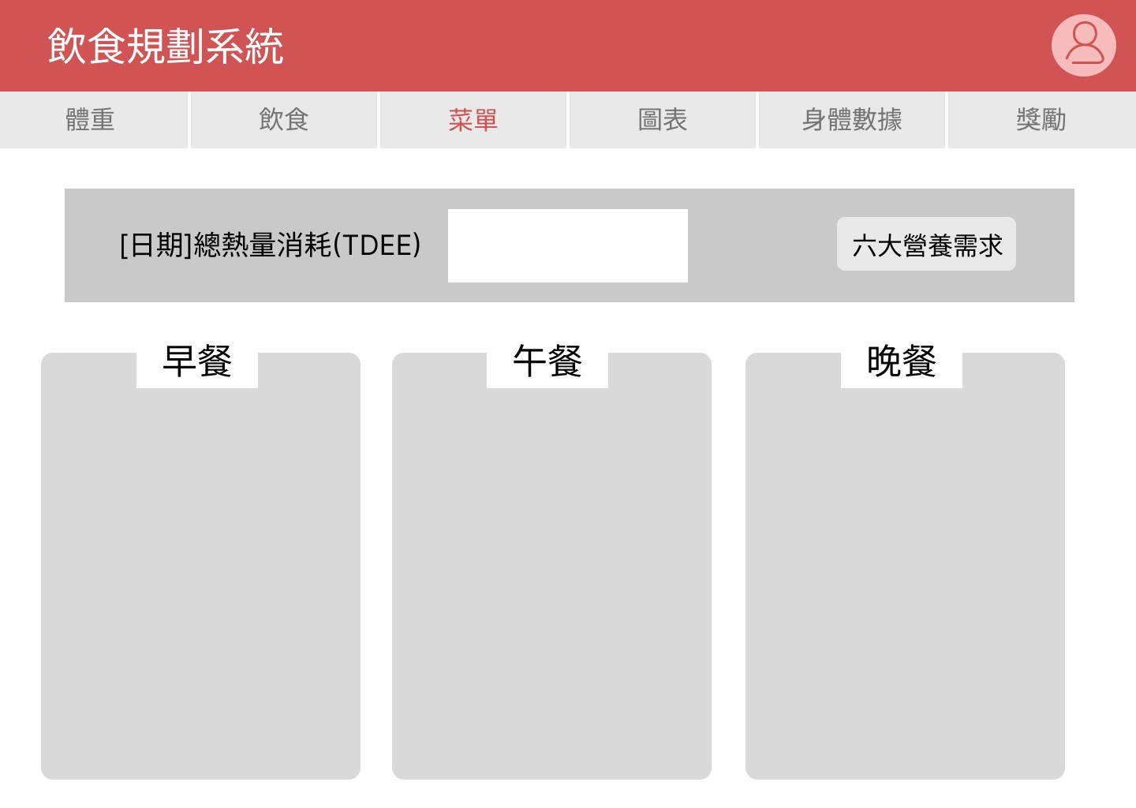

圖 3：飲食目標模組的介面

1. 日常飲食紀錄模組：

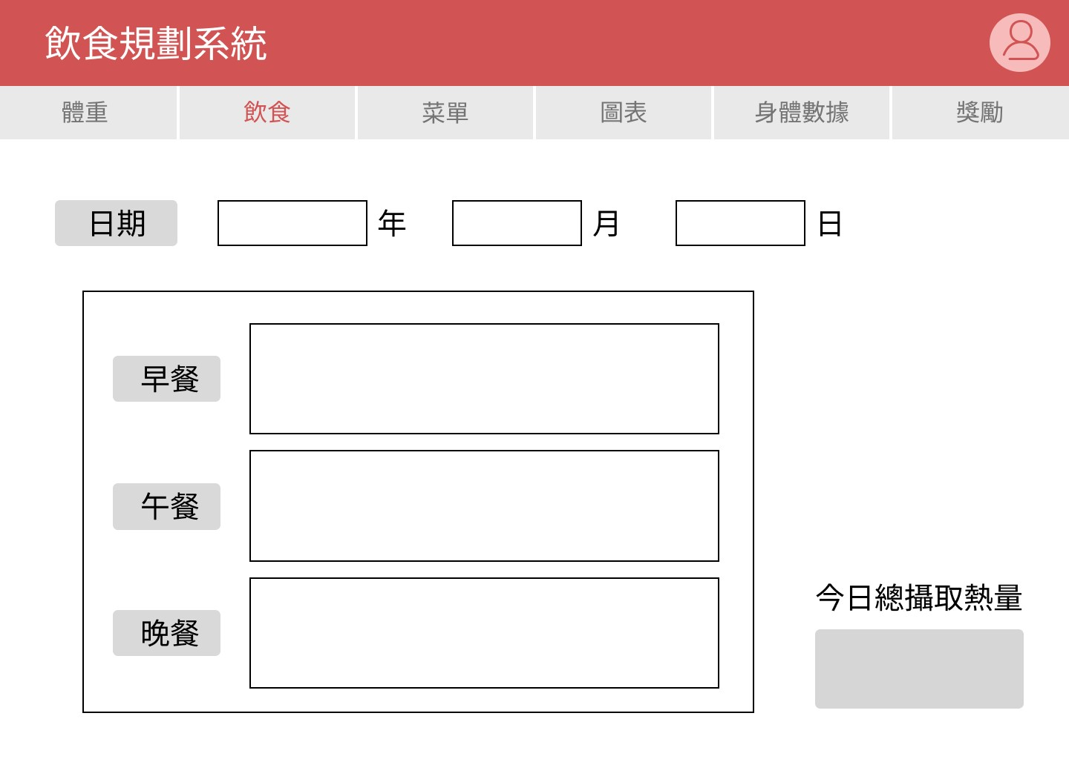

圖 4：日常飲食紀錄模組的介面

1. 獎勵模組：

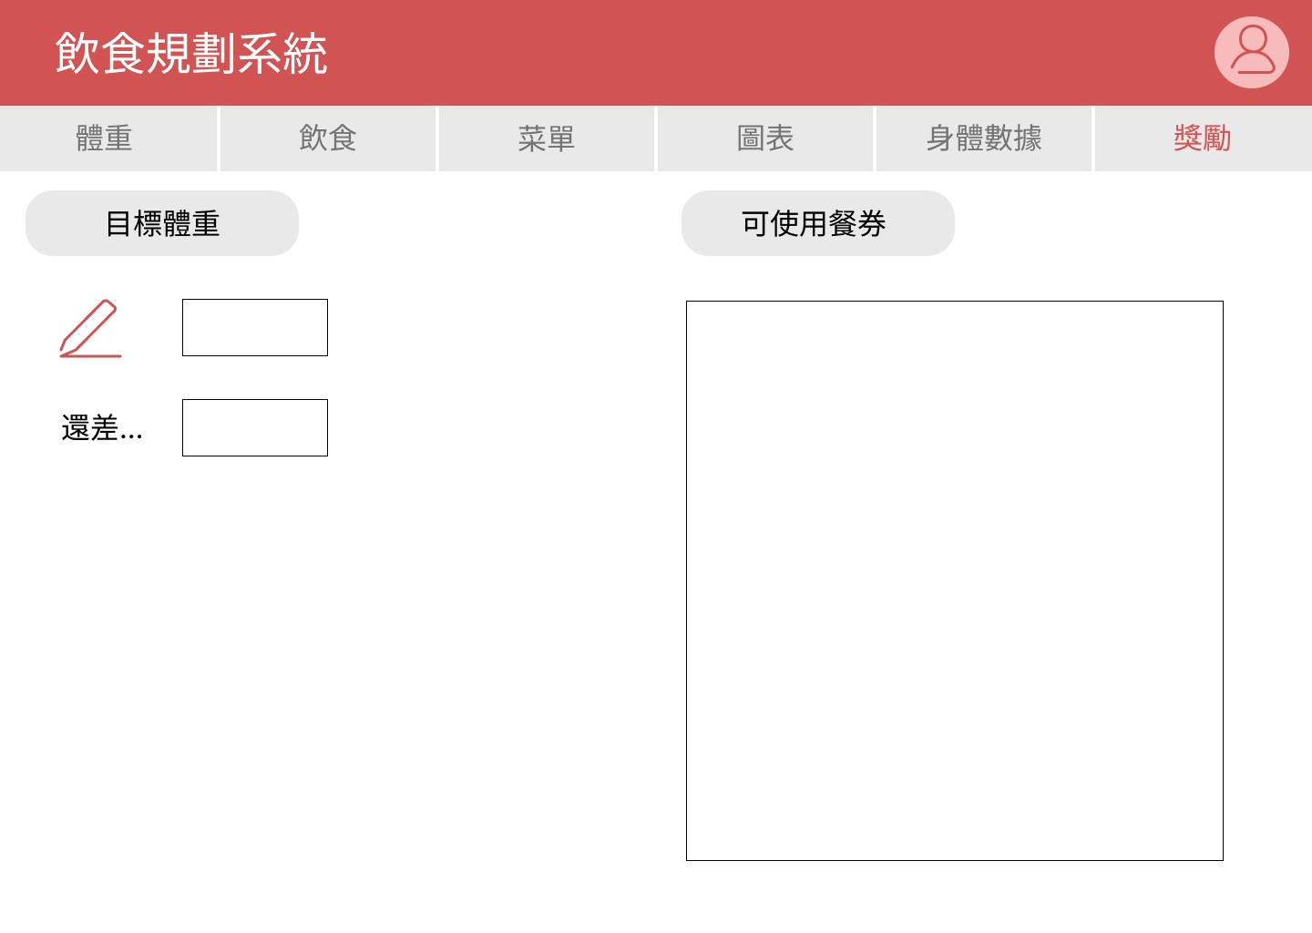

圖 5：獎勵模組的介面

1. 身體數值紀錄模組：

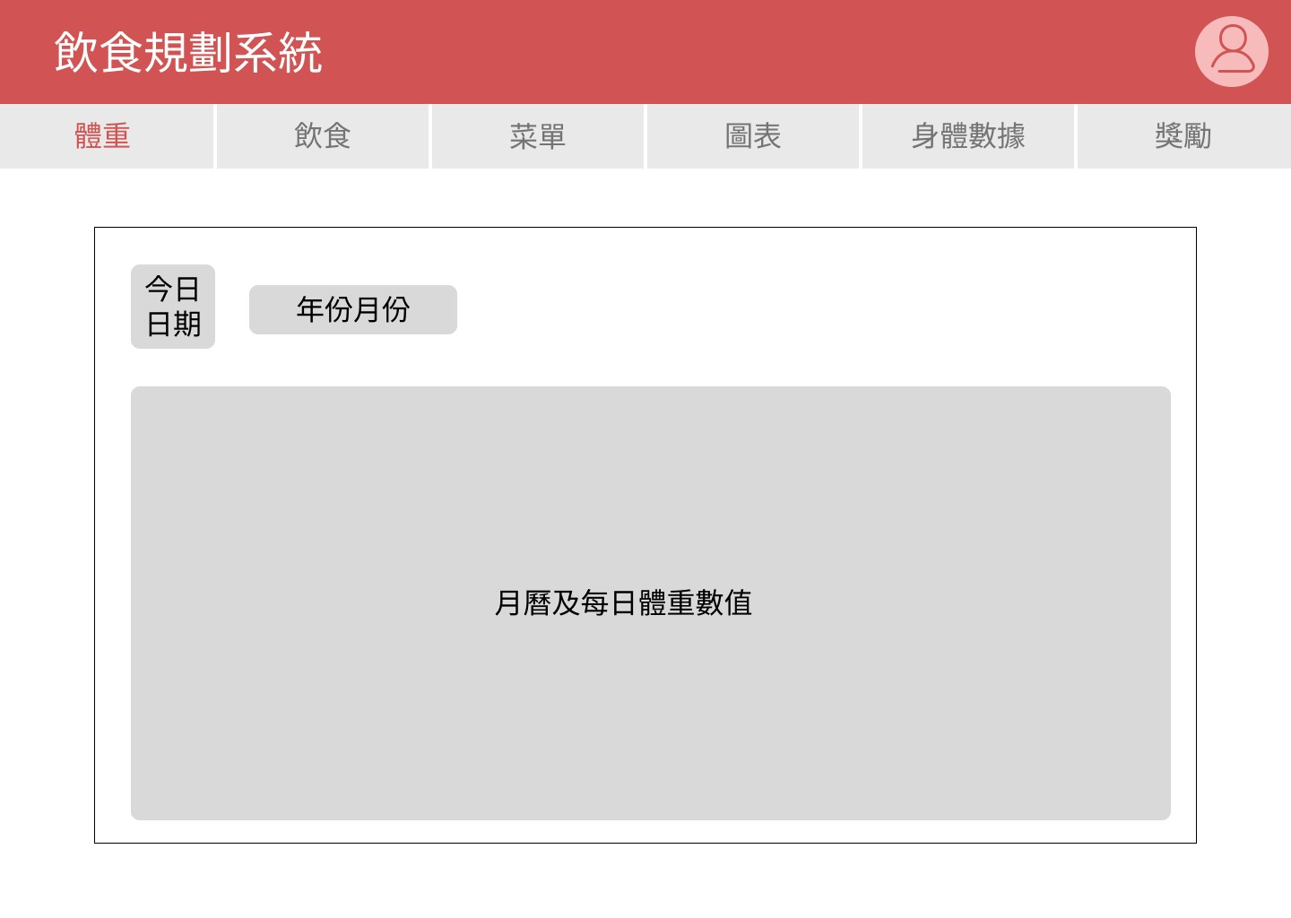

圖 6身體數值紀錄模組的介面

1. 數據分析模組：

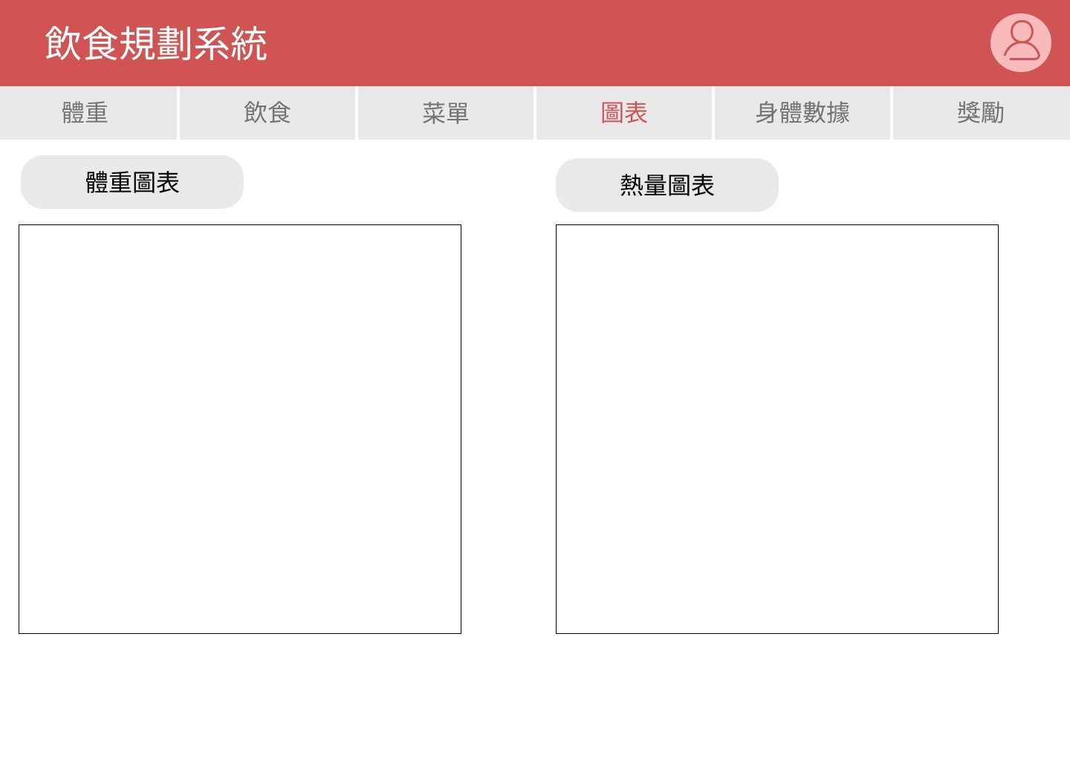

圖 7：數據分析模組的介面

1. 食品管理模組：

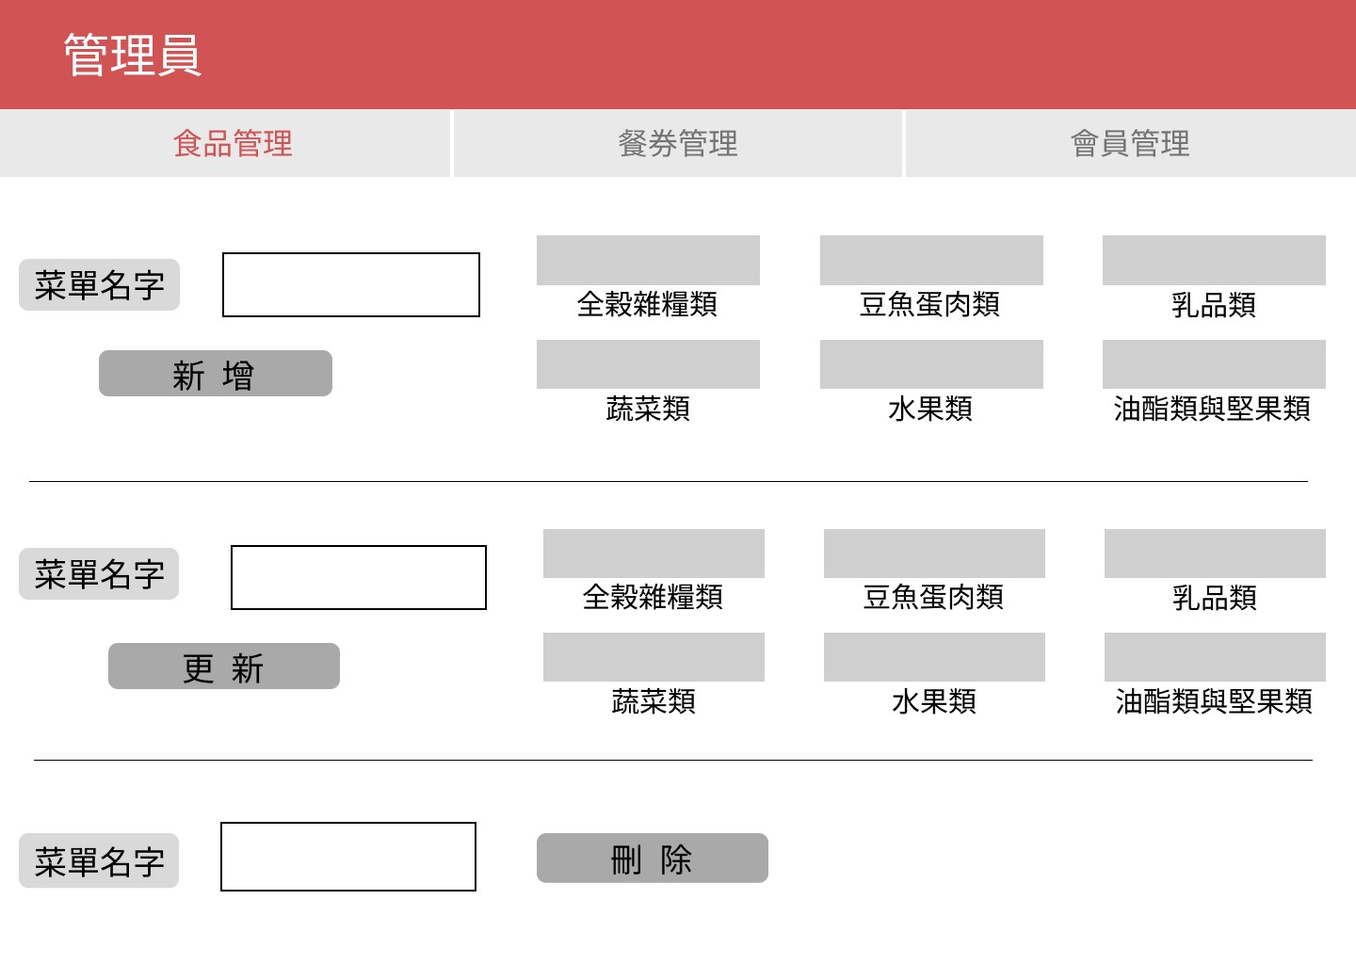

圖 8：食品管理模組的介面

1. 餐券管理模組：

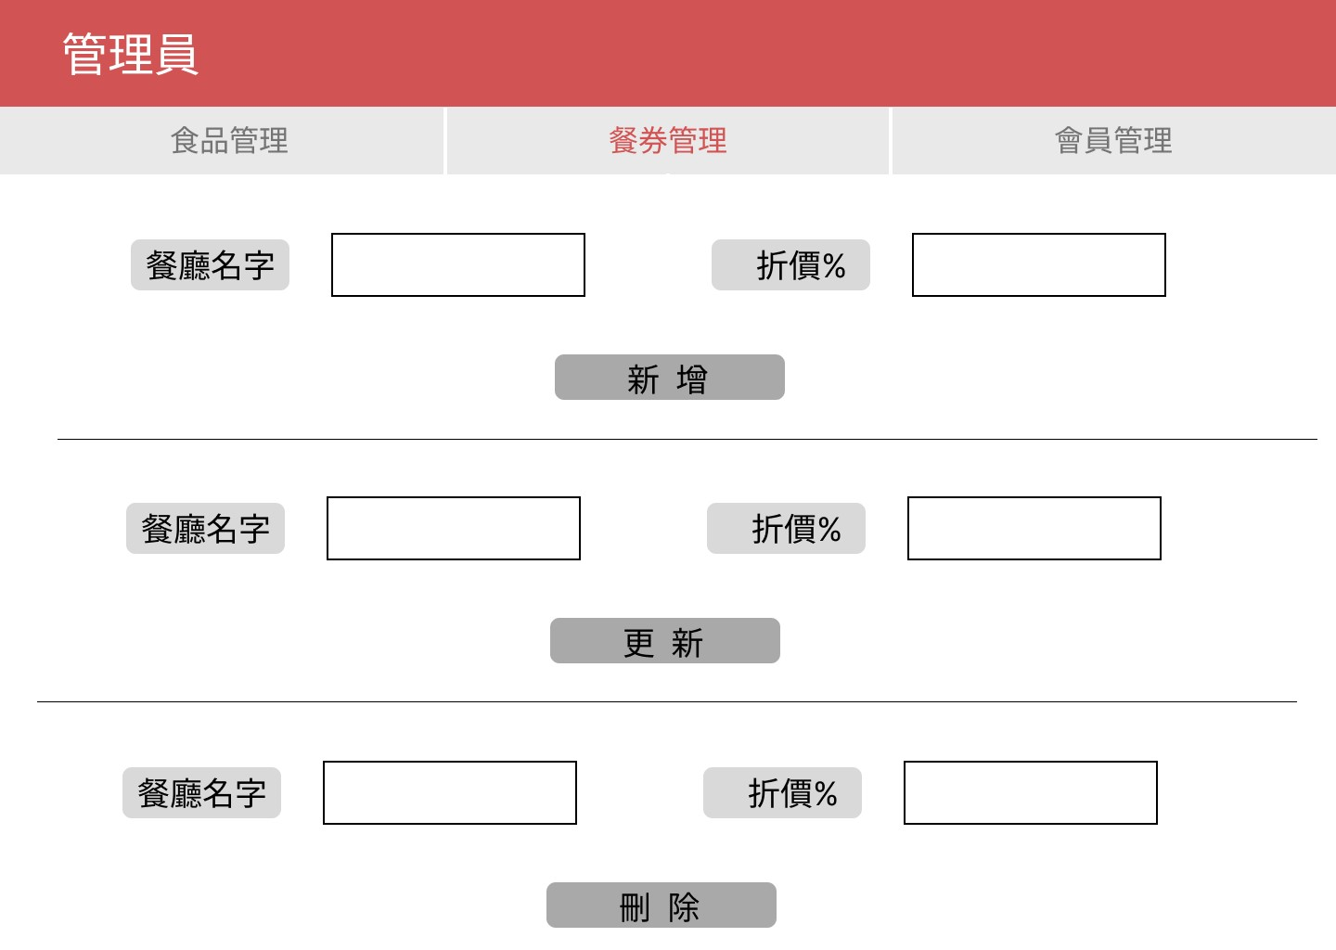

圖 9：餐券管理模組的介面

1. 會員模組：管理會員介面

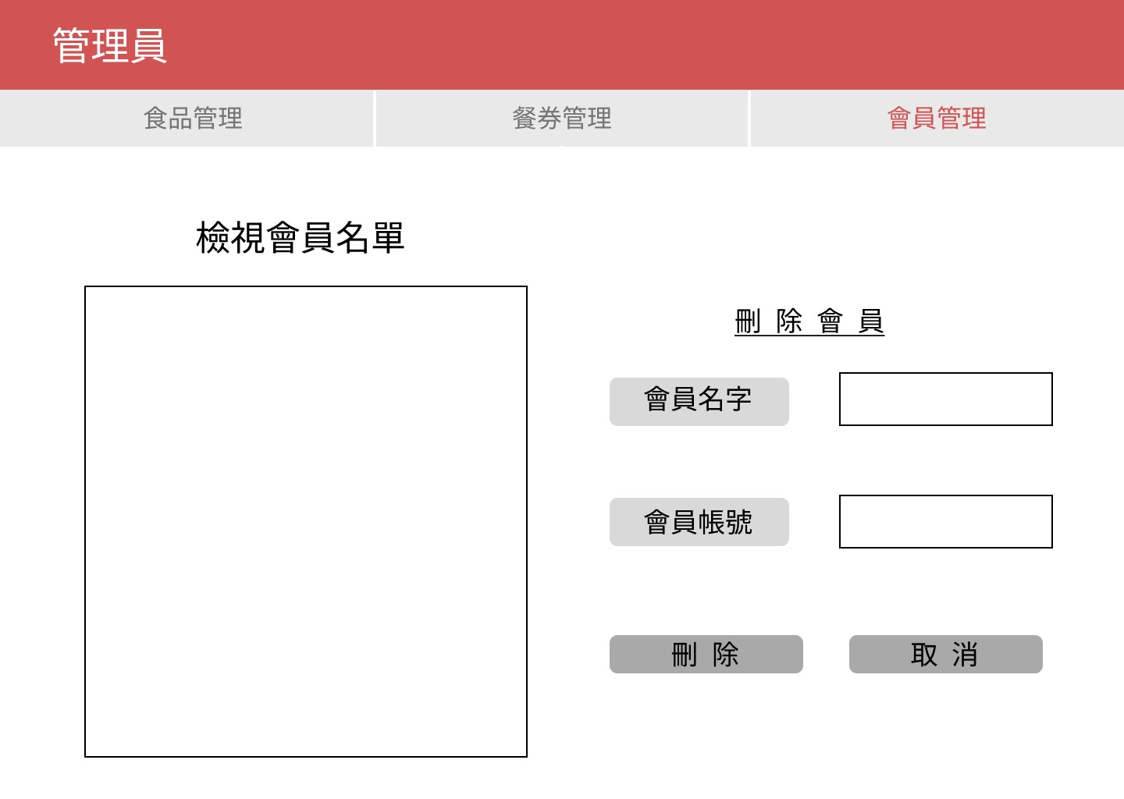

圖 10：會員模組的管理會員介面

### 2.5.3 開發語言及後端資料庫需求

本系統前端主要採用HTML、CSS、JavaScript和JQuery為主要開發語言、前後端資料傳輸溝通與API以JSON格式為基準、後端則是以Java為主要撰寫之程式語言，以設計可於多屏（行動裝置、電腦等）可瀏覽之動態網頁內容，後端資料庫以關聯式資料庫為主，用以存放網站之相關資料。

網頁於客戶端必須可於Chrome、Edge、Safari與Firefox上正確執行，且本系統應有適當之備援機制之考量，採即時或每日備份、備援，應提供相關之備份與備援機制之建議。

### 2.5.4 專案工作項目

本專案之系統開發採用軟體工程進行，應包含以下工作項目，同時應交付相關之文件或程式碼以確認該項工作正確完成：

1. 需求確認與訂定。
2. 系統分析與設計。
3. 雛型開發展示與確認。
4. 介面設計。
5. 資料庫建置。
6. 程式開發。
7. 系統整合測試。

## 2.6 使用者定位

本專案鎖定對飲食規劃感興趣之使用者，願意且接受使用資訊科技之客群，提供相關飲食建議、身體數值紀錄與數據分析之服務，因此就本專案系統將所有可能之使用者主要分為三種角色，一般訪客、會員及管理員，以下說明各使用者主要可操作之功能：

1. 一般訪客：可以註冊帳號及登入系統。
2. 會員：經註冊後成為會員，會員可輸入身體數值、紀錄體重與日常飲食，且可檢視飲食建議與身體數值分析。
3. 管理員：可管理所有會員資料、食品與餐券，包含修改、刪除等動作。

# 第3章 專案需求說明

## 3.1 技術需求

1. 本專案預計使用Java、HTML、CSS與JavaScript等開放式語言進行網站之開發，並提供權限之管理。
2. 專案開發階段預計採用Apache、MySQL等社群版軟體進行。
3. 網頁之切版與色彩管理採用CSS主題進行定義。
4. 前後端之溝通與API之存取採用JSON格式進行溝通。
5. 由於本系統將含有大量個人資料，資訊安全之保護須納入設計考量。

## 3.2 軟體需求

表 1：系統之軟體需求表

|  |  |
| --- | --- |
| 類別 | 需求內容 |
| 作業系統 | Microsoft Windows 10 |
| 設計語言 | 後端：Java  前端：HTML、CSS、JavaScript、JQuery  資料：JSON格式 |
| 伺服器 | Apache Tomcat |
| 資料庫 | Oracle MySQL |
| 圖像檔案 | ico、jpg、png、向量圖 |

## 硬體需求

表2：系統之硬體需求表

|  |  |
| --- | --- |
| 類別 | 需求內容 |
| 瀏覽器 | Google Chrome, Mozilla Firefox或Microsoft Edge的最新版本。 |
| 網路連線 | 寬頻連線，最低速度為 5 Mbps。 |
| 螢幕解析度 | 1024x768像素或更高。 |
| JavaScript和Cookies | 在網頁瀏覽器中啟用。 |
| 記憶體 | 4GB或更高。 |

## 3.4 功能性需求

### 3.4.1 系統功能清單

本系統範圍用於飲食規劃，其中主要包含會員、個人健康資訊、飲食目標、日常飲食紀錄、獎勵、身體數值紀錄、數據分析、食品管理、餐券管理等九個模組，並且能進行相關新增、檢閱與修改的動作。藉由此系統支持完成飲食規劃所需的管理流程，以下表格（表3：模組功能清單描述）依據模組分別進行說明與闡述：

表3：模組功能清單描述

|  |  |  |  |
| --- | --- | --- | --- |
| 模組 | 說明 | 功能名稱 | 說明 |
| 1.0模組：會員 | 提供訪客註冊與登入功能、且會員可修改自己的名稱及密碼 | 1.1會員註冊 | 訪客可以註冊帳號 |
| 1.2帳號登入 | 訪客可以登入系統 |
| 1.3會員修改基本資料 | 會員可以修改自己的名稱與密碼 |
| 1.4刪除會員 | 管理員可以將會員刪除 |
| 1.5檢視所有會員 | 管理員可以檢視所有會員資訊 |
| 2.0模組：個人健康資訊 | 提供會員初次、後續設定個人基本身體數值，並可以查看基礎代謝率 | 2.1輸入基本數值 | 會員可以輸入基本身體數值 |
| 2.2修改基本數值 | 會員可以修改基本身體數值 |
| 2.3查看基礎代謝率 | 會員可以查看基礎代謝率 |
| 3.0模組：飲食目標 | 提供會員檢視建議一日熱量、六大營養素要求、為會員客製化的推薦菜單 | 3.1檢視建議一日熱量 | 會員可以檢視建議一日熱量 |
| 3.2檢視六大營養素要求 | 會員可以檢視六大營養素要求 |
| 3.3檢視推薦菜單 | 系統推薦客製化的菜單給會員 |
| 4.0模組：日常飲食紀錄 | 會員可以記錄日常飲食，由系統計算其六大營養素攝取及熱量，並可對當日、過去飲食資料進行新增、修改、刪除、瀏覽 | 4.1記錄日常飲食 | 會員可以輸入當日飲食 |
| 4.2顯示本日飲食攝取 | 系統顯示本日飲食攝取的六大營養素以及熱量 |
| 4.3新增品項 | 會員於當日飲食新增欄位 |
| 4.4修改品項 | 會員於當日飲食修改欄位 |
| 4.5刪除品項 | 會員於當日飲食刪除欄位 |
| 4.6瀏覽飲食紀錄 | 會員可以瀏覽飲食紀錄 |
| 5.0模組：獎勵 | 會員可以輸入目標體重、系統提供獎勵提醒 | 5.1輸入目標體重 | 會員輸入目標體重 |
| 5.2提示獎勵 | 系統提示會員獎勵餐券 |
| 6.0模組：身體數值紀錄 | 會員可以記錄體重、顯示近期的體重數據 | 6.1記錄體重 | 會員可以記錄自身體重 |
| 6.2顯示近期體重數據 | 系統可以顯示會員近期體重數據 |
| 7.0模組：數據分析 | 系統將數據製作成圖表，供會員檢視體重、攝取熱量圖表 | 7.1檢視體重圖表 | 會員可以檢視體重圖表 |
| 7.2檢視攝取熱量圖表 | 會員可以檢視攝取熱量圖表 |
| 8.0模組：食品管理 | 管理員可以新增、修改、刪除、查詢系統裡的食品 | 8.1新增食品 | 管理員可以新增食品 |
| 8.2修改食品 | 管理員可以修改食品 |
| 8.3刪除食品 | 管理員可以刪除食品 |
| 8.4查詢食品 | 管理員可以查詢食品 |
| 9.0模組：餐券管理 | 管理員可以新增、修改、刪除、查詢系統裡的餐券 | 9.1新增餐券 | 管理員可以新增餐券 |
| 9.2修改餐券 | 管理員可以修改餐券 |
| 9.3刪除餐券 | 管理員可以刪除餐券 |
| 9.4查詢餐券 | 管理員可以查詢餐券 |

### 3.4.2 功能清單概述

1.0 會員管理模組

會員管理模組包含「1.1 會員註冊」至「1.5 檢視所有會員」使用案例，主要描述一般訪客註冊、登入以及修改會員資料。對於管理員來說則可以檢視所有會員列表與移除會員帳號。

1.1 會員註冊

訪客可註冊成為會員，需其email當作帳號，並設定密碼及姓名。

1.2 帳號登入

訪客可輸入帳號、密碼，進行登入。系統會對帳號進行比對，若為管理員帳號，則可使用管理員專用的介面與功能；其餘帳號則為一般使用者，可以使用會員的相關介面與功能。

1.3 會員修改基本資料

會員可對密碼及姓名進行修改，但帳號不可更改。

1.4 刪除會員

管理員可以將會員刪除。

1.5 檢視所有會員

管理員可以檢視所有會員資訊。

2.0 個人健康資訊模組

個人健康資訊模組包含「2.1 輸入基本數值」至「2.3 查看基本代謝率」使用案例，主要描述會員初次、後續設定個人基本身體數值，並呈現分析結果。

2.1 輸入基本數值

初次使用系統的會員可以輸入其身體數據，其中身體數據包含：性別、年齡、身高、體重，自我活動力。系統會驗證會員輸入資料是否符合格式，年齡為1-2位數；身高及體重可至小數點後1位。

2.2 修改基本數值

會員可以修改其身體數據。系統會驗證會員輸入資料是否符合格式，年齡為1-2位數；身高及體重可至小數點後1位。

2.3 查看基本代謝率

當會員完成2.1及2.2使用案例後，系統會更新身體數據與分析結果（基礎代謝率(BMR)）。

3.0 推薦菜單模組

推薦菜單模組包含「3.1檢視建議一日熱量」至「3.3檢視推薦菜單」使用案例，主要描述不同基礎代謝率的人其每日所需的熱量及營養素攝取量，並根據其建議攝取量產生客製化的菜單。

3.1 檢視建議一日熱量

系統會根據基礎代謝率及自我活動力計算出每日建議熱量攝取量。

3.2 檢視六大營養素需求

系統會根據計算好的每日建議熱量計算出六大營養素分別的攝取量。

3.3 檢視推薦菜單

系統會根據六大營養素的建議攝取量，將不同菜色隨機組合出符合建議攝取量要求的一個菜單，並以表格呈現其分別的食品種類與數量。

4.0 日常飲食紀錄模組

日常飲食紀錄模組包含「4.1紀錄日常飲食」至「4.6瀏覽飲食紀錄」使用案例，主要描述會員提供當日飲食，系統計算出六大營養素以及熱量攝取量，並根據上述資訊與基礎代謝率進行評分。會員亦可對當日、過去飲食資料進行新增、修改、刪除、瀏覽。

4.1 紀錄日常飲食

會員可提供其當日攝取飲食，會員可依據分量進行輸入，例如：滷肉飯1碗。新增一個品項需要有食物名稱以及對應的數量。

4.2 顯示本日飲食攝取

當會員完成4.1使用案例後，系統會再計算出六大營養素以及熱量攝取量。

4.3 新增品項

會員可以於其當日攝取飲食再新增欄位，新增欄位亦須含有食物名稱及對應數量。

4.4 修改品項

會員可以於其當日攝取飲食修改現有欄位，修改的欄位亦須含有食物名稱及對應數量。

4.5 刪除品項

會員可以於其當日攝取飲食刪除現有欄位。

4.6 瀏覽飲食紀錄

會員可以從歷史紀錄瀏覽飲食紀錄。

5.0 獎勵機制模組

獎勵機制模組包含「5.1輸入目標體重」及「5.2提示獎勵」使用案例，主要描述會員設定目標並在達成目標時提示會員獎勵資訊。

5.1 輸入目標體重

會員可輸入目標體重，目標體重可接受至小數點後1位。系統會驗證會員輸入資料是否符合格式。驗證成功後，若會員成功設定目標，系統會跳出成功更新的訊息。

5.2 提示獎勵

系統會在會員成功修改基本數值後檢驗是否達成目標。若成功達成目標，即個人健康資訊中的體重小於等於目標體重時，系統會跳出訊息，顯示會員達成目標，隨機贈送餐券。

6.0 身體數值紀錄模組

身體數值紀錄模組包含「6.1會員記錄體重」及「6.2顯示近期體重數據」使用案例，主要描述會員隨時記錄體重與隨時查看近期體重變化。

6.1 會員記錄體重

會員可以隨時記錄體重，體重數值可接受至小數點後一位。

6.2 顯示近期體重數據

會員完成6.1使用案例後，系統會以月曆呈現資料。

7.0 數據分析模組

數據分析模組包含「7.1檢視體重圖表」及「7.2檢視攝取熱量圖表」使用案 例，主要描述系統以折線圖向會員呈現視覺化的近期變化。

7.1 檢視體重圖表

系統向會員呈現體重變化折線圖。

7.2 檢視攝取熱量圖表

系統向會員呈現攝取熱量變化折線圖。

8.0 食品管理模組

食品管理模組包含「8.1新增食品」至「8.4查詢食品」使用案例，主要描述管理員對資料庫中的食品進行編輯及搜尋。

8.1 新增食品

管理員可以新增食品品項。

8.2 修改食品

管理員可以對特定食品修改品名、營養資訊等屬性。

8.3 刪除食品

管理員可以刪除特定食品品項。

8.4 查詢食品

管理員可以查詢特定食品品項。

9.0 餐券管理模組

餐券管理模組包含「9.1新增餐券」至「9.4查詢餐券」使用案例，主要描述管理員對資料庫中的餐券進行編輯。

9.1 新增餐券

管理員可以新增餐券品項。

9.2 修改餐券

管理員可以對特定餐券修改店家名稱、面額等屬性。

9.3 刪除餐券

管理員可以刪除特定餐券品項。

9.4 查詢餐券

管理員可以查詢特定餐券品項。

## 3.5 非功能性需求

1. 一個電子信箱只能註冊為一個會員。
2. 系統只有一位管理員。
3. 管理員與一般會員的使用介面、功能互相獨立。
4. 系統必須能夠至少讓500位訪客/會員/管理員同時登入系統。
5. 系統登錄過程需要在3秒鐘之內完成。
6. 網頁顯示圖片，需控制每個網頁載入時間不超過3秒鐘為原則，若為列表之圖片顯示則不在此限，但以第一張圖片顯示不超過3秒為原則。
7. 資料庫之寫入與讀取速度須能搭配網頁載入秒數之需求。
8. 需提供線上備份與每日備份之方案。
9. 系統當機次數必須少於每年2次。

# 第4章 使用者案例

依憑上章節之功能清單，本專案繪製統一塑模語言（Unified Modeling Language，UML）說明與建構本系統之方法與架構，於本章節將會描述使用案例圖（Use Case Diagram）、與使用案例規格。

## 4.1 使用案例圖

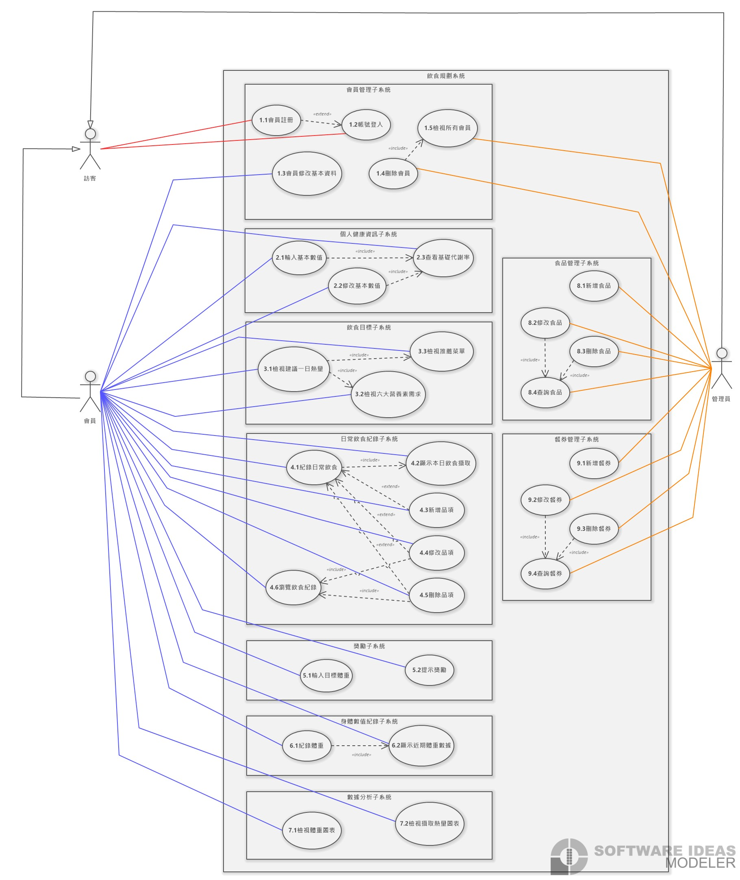

圖 11：飲食規劃系統使用案例圖

## 4.2 使用案例規格

本專案使用案例規格將以2.2修改基本數值與3.3檢視推薦菜單為範例。

### 4.2.1 使用案例2.2修改基本數值

* 商業流程編號：2.2
* 主要動作者：會員
* 支援動作者：無
* 摘要描述：本使用案例說明會員如何修改個人基本身體資訊
* 前置條件：會員完成商業流程編號「2.1輸入基本數值」
* 後置條件：

1. 會員若成功修改資料會顯示成功訊息，並更新身體數據與分析結果
2. 若輸入之欄位資料格式不符會顯示錯誤訊息

* 介面藍圖：

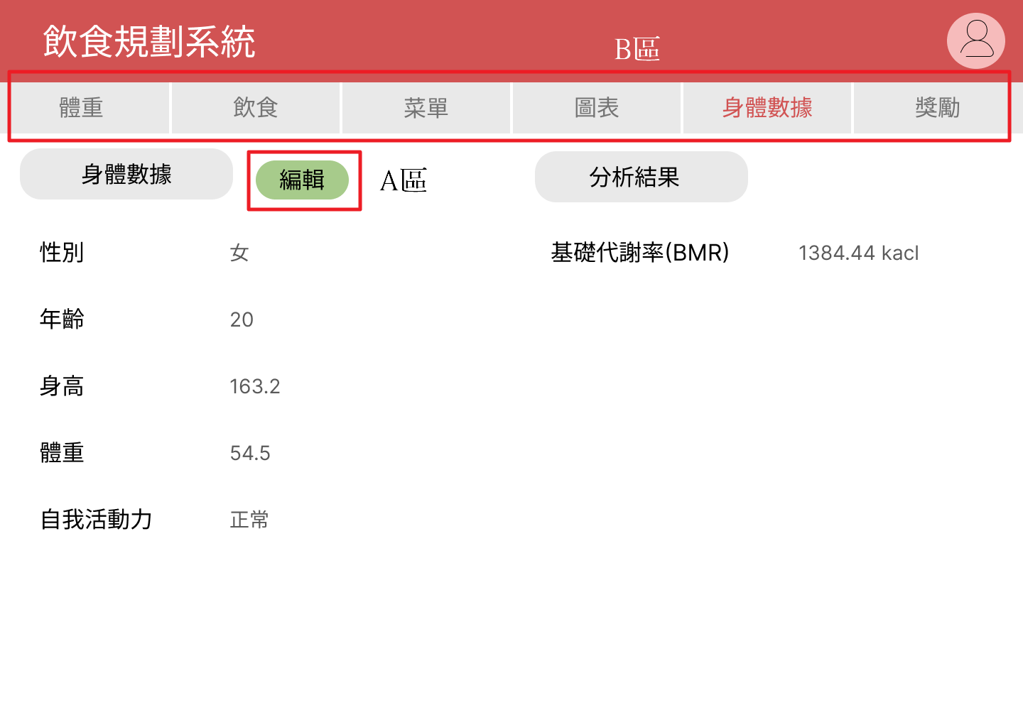

圖 12：使用案例2.2的介面

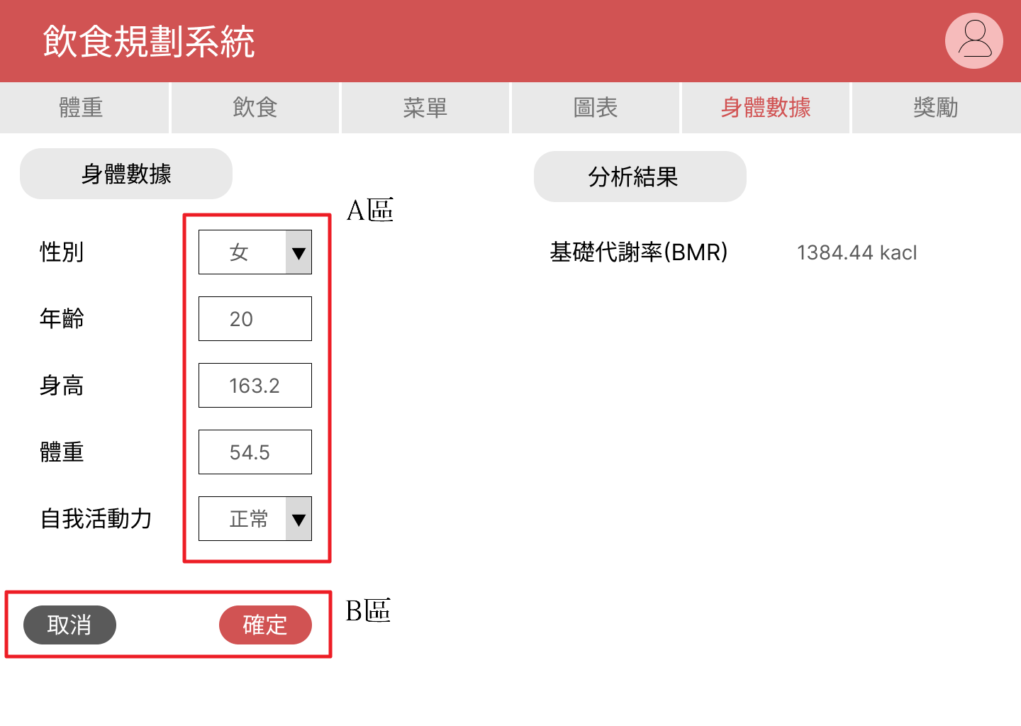

圖 13：使用案例2.2的編輯介面

* 主要流程：

1. 會員點選介面藍圖(圖12-A區)編輯的按鈕
2. 進入介面藍圖(圖13)，選擇要更改的資料欄位(圖13-A區)進行更新，其中性別與自我活動力為下拉式選單
3. 更新完成後點擊(圖13-B區)確定的按鈕
4. 系統前端驗證會員輸入之資訊是否符合資料格式

* 年齡：長度為1~2位數
* 身高：僅接受到小數點後一位
* 體重：僅接受到小數點後一位

1. 系統驗證資料格式正確，資料庫執行更新之動作
2. 網頁跳出成功更新之訊息，並更新身體數據與分析結果

* 替代流程：

1. 3a.進行更新途中若點選(圖13-B區)取消的按鈕，則系統不更新資料且回到介面藍圖(圖12)之介面
2. 5a.系統驗證資料格式錯誤，跳出錯誤訊息，且資料庫不執行任何動作
3. 若會員點選(圖12-B區)的任何其他欄位，則會導入到該欄位的介面。

* 特殊需求：無
* 輔助說明：無
* 資料元素：

表4：使用案例2.2之資料元素表

|  |  |  |  |  |
| --- | --- | --- | --- | --- |
| ID | 名稱 | 類型 （長度） | 說明 | 統一編碼 |
| 1 | 年齡 | 文字（2） | 1. 畫面上必填欄位 2. 長度為1~2位數 |  |
| 2 | 身高 | 文字（4） | 1. 畫面上必填欄位 2. 長度僅接受到小數點後一位 |  |
| 3 | 體重 | 文字（3） | 1. 畫面上必填欄位 2. 長度僅接受到小數點後一位 |  |

### 4.2.2 使用案例3.3檢視推薦菜單

* 商業流程編號：3.3
* 主要動作者：會員
* 支援動作者：無
* 摘要描述：本使用案例藉由會員的六大營養素需求建議量推薦出以一日為單位的菜單
* 前置條件：會員完成商業流程編號「1.2會員註冊」
* 後置條件：

1. 顯示推薦的菜單品項

* 介面藍圖：

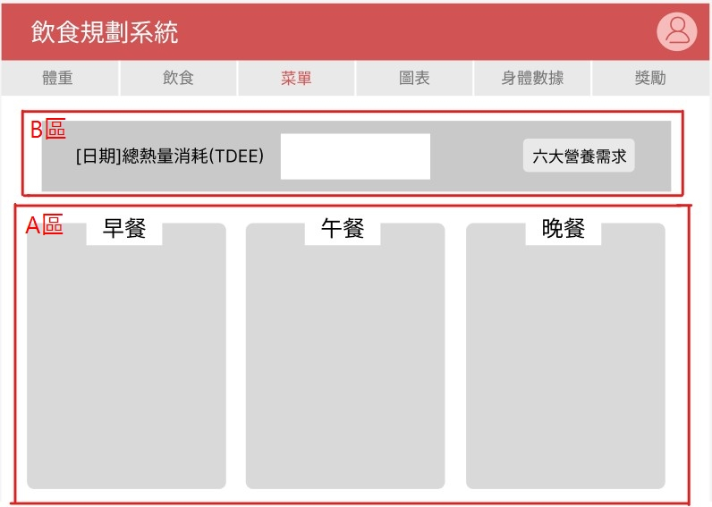

圖 14：使用案例3.3的介面

* 主要流程：

1. 會員進入飲食規劃系統中「菜單」的畫面
2. 系統會自動根據會員的當日總消耗熱量(TDEE)，計算出當日適合的早餐、午餐、晚餐，並在介面藍圖(圖14
3. )之A區中顯示推薦的三餐
4. 顯示畫面結果後，結束本使用案例

* 替代流程：

1. 若會員點選介面藍圖(圖14)之B區「六大營養需求」，則會進入商業流程編號「3.2檢視六大營養素需求」，跳出彈跳視窗(圖15)

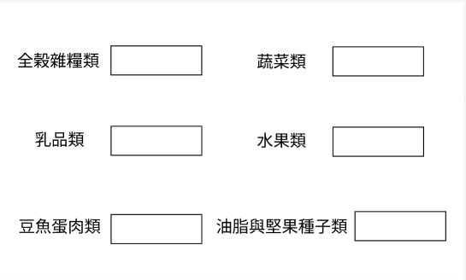

圖 15：使用案例3.3的彈跳視窗

1. 3a：系統驗證格式錯誤會顯示錯誤訊息

* 特殊需求：無
* 輔助說明：

1. 畫面初始時，會員的總消耗熱量(TDEE)皆為disable狀態無法更動
2. 菜單都是以一份為單位去建議

* 資料元素：無